

GUÍA DE DIDÁCTICAS

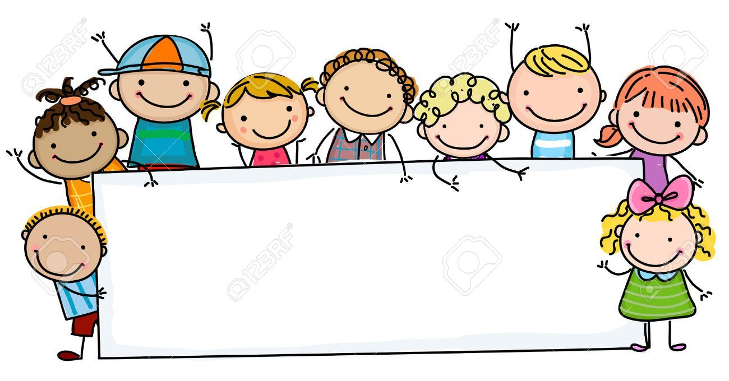

Porque la mejor manera de aprender siempre es jugando

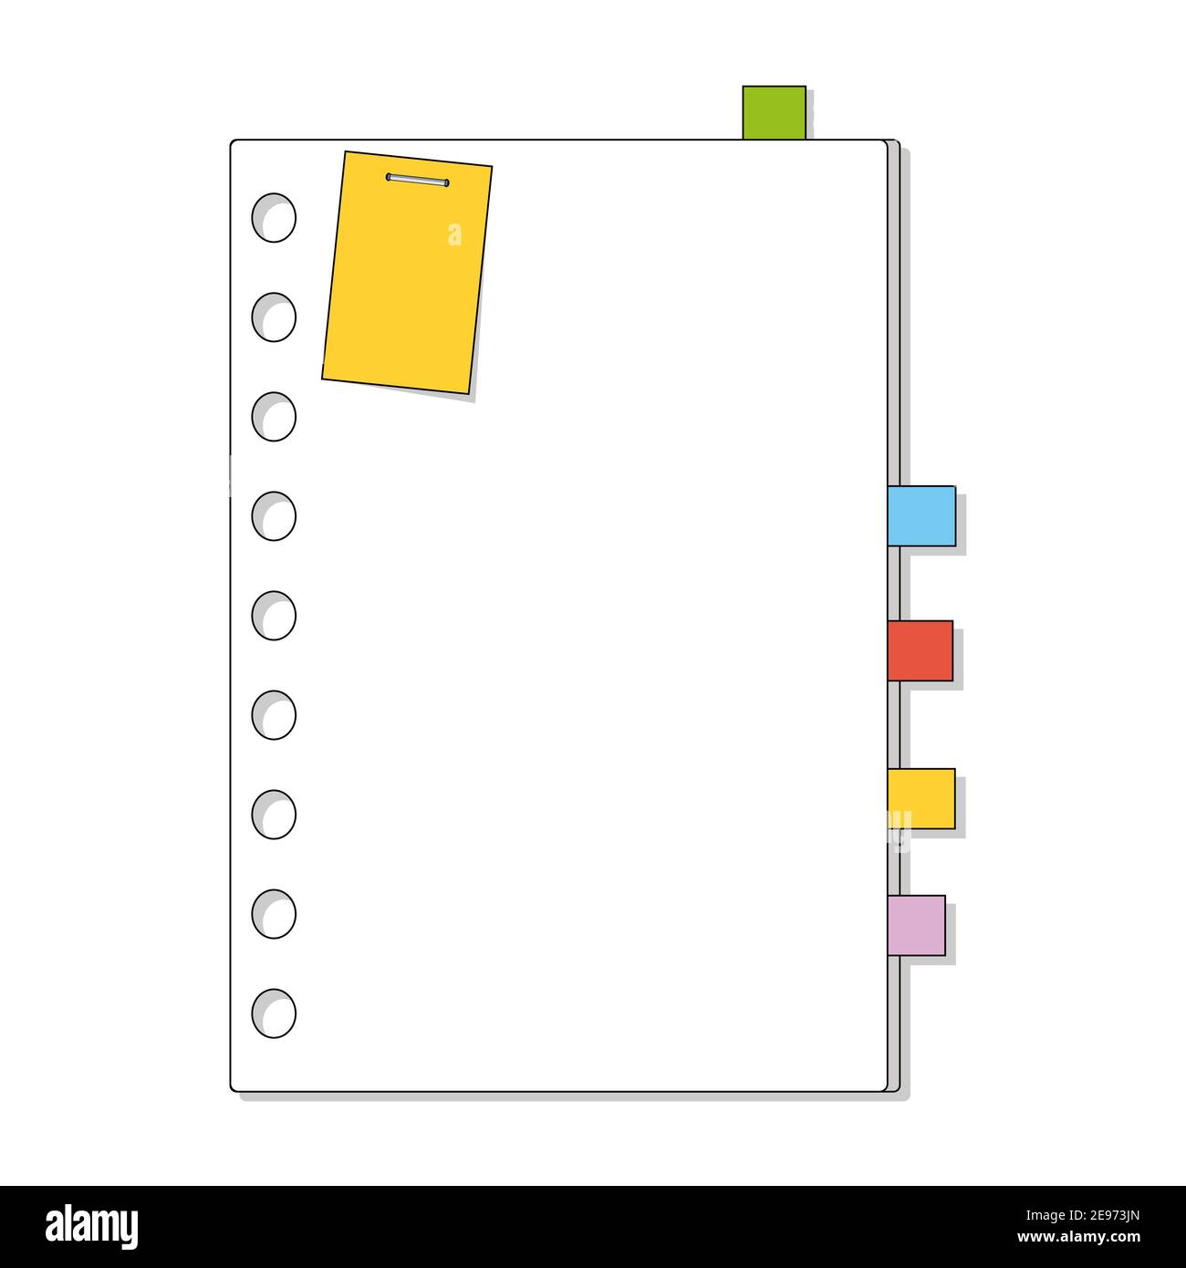

La cantidad de participantes es indefinido , pero si o si debe de pasar de los 10, es opcional para todas las edades.

DINÁMICA ROMPEHIELO

“EL SALUDO”





El objetivo del juego es saludar a todas las personas con respeto y valoración, indistintamente de quiénes sean o sus características.

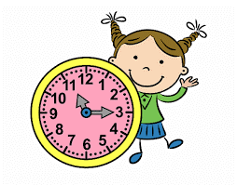

TIEMPO

10 MINUTOS

MATERIAL

NINGUNO

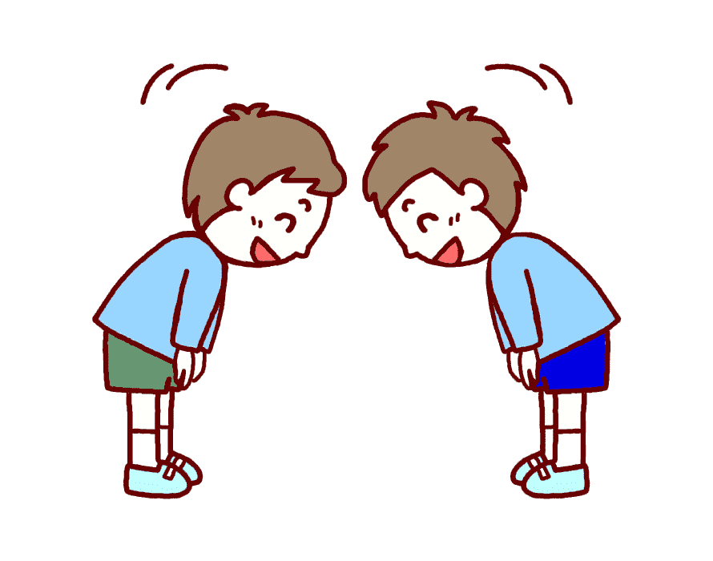

PROCEDIMIENTO

* Formar un círculo en el centro del salón y pedir a cada estudiante que se mueva de un lado a otro para saludar a todas y todos.

1. Saludo Japonés
2. Saludo con los pies

* Pedir a los estudiantes que caminen jugando, cuando la persona que facilita da la orden diciendo “saludo japonés” todas deben darse la vuelta y saludar a la persona que esta su derecha , y cuando se de él orden” saludo con los pies “todos dan la vuelta a la izquierda y saludan al otro compañero uniendo los tobillos.

PUNTO DE ANÁLISIS Y REFLEXIÓN

* El saludo da una muestra de valoración a la otra persona.
* Es un reforzador de la autoestima

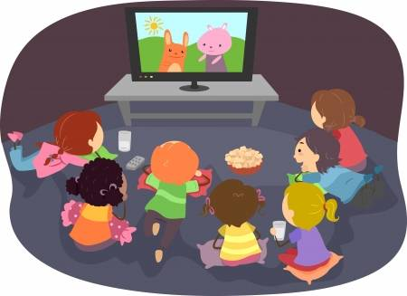

PROCEDIMIENTO:

* Primero vamos a organizar los bancos del curso en forma de luna.
* Repartiremos unas hojas y lápices a nuestros estudiantes para que anoten lo que más le llame la atención del cuento.
* Finalmente dialogamos un poco de lo visto y compartimos los apuntes de cada estudiante.

TIEMPO

7 MINUTOS

MATERIAL

NINGUNO

El objetivo de la presentación de este video es poder dar una idea con respecto a la Autoestima, a nuestros estudiantes, para que ellos vayan analizando ¿Cómo se sienten?

VIDEO LA AUTOESTIMA

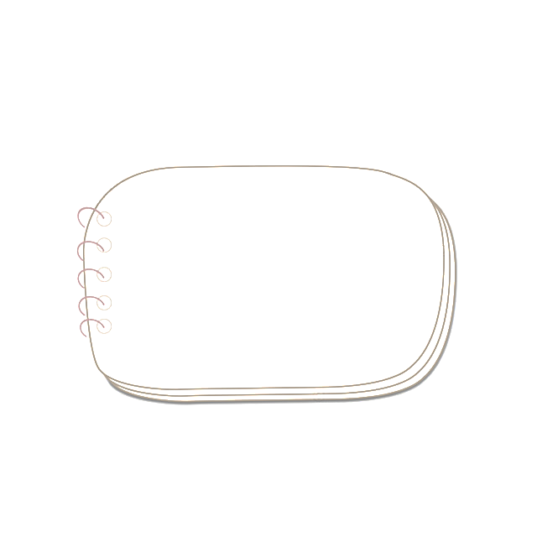

**DURACIÓN**

**DE 8 A 10 MINUTOS**

* Se realizará grupos de 5 personas
* Se les facilitará 2 papeles resma, marcadores, reglas, y finalmente

colores.

* Los estudiantes, deben de realizar su mapa mental, a su creatividad, en ello pueden incorporar dibujos y recotes.

PROCEDIMIENTO:

**Un mapa mental es un diagrama usado para representar palabras, ideas, tareas, lecturas, dibujos u otros.**

ELABORAMOS UN

MAPA MENTAL



PROCEDIMIENTO

* La persona que facilita da una breve explicación respecto a la dinámica.
* Posteriormente se distribuye tarjetas a cada participante, para que al azar escribanen 5 min. Diferentes adjetivos positivos o negativos.
* Despues se pide a los otros compañeros que peguen o despeguen los adjetivos de sus otros compañeros, que creen que va de acuerdo a su personalidad.

PUNTOS DE REFLEXIÓN

* Reflexionar sobre las etiquetas negativas y positivas que nos imponen desde el exterior.
* Que acepten sus cualidades negativas y positivas

TIEMPO

30 MINUTOS

MATERIAL

* Fichas de cartulina
* Marcadores
* Masking

OBJETIVO

Identificar las etiquetas positivas y negativas que se atribuyeron a los compañeros, y que asumieron como naturales a su persona, para apoyar el potenciamiento de las primeras y descartar las segundas.

DINÁMICA

“FUERA ETIQUETAS”

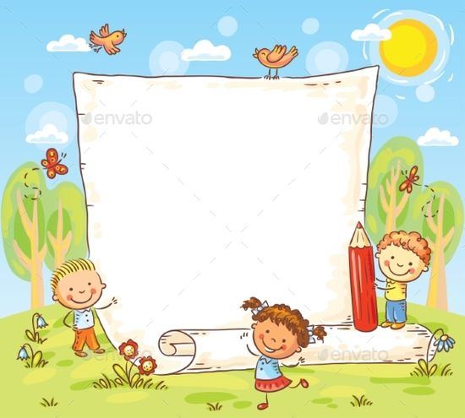

NO EXISTEN EDADES ESPECÍFICAS PARA ESTA DINÁMICA

PROCEDIMIENTO

Donde a nuestros estudiantes le facilitamos una hoja, cada estudiante tendrá q dibujar una parte del árbol (raíces, ramas, hojas o frutos). En las raíces se escribe las cualidades positivas que creemos tener, en las ramas, las cosas positivas que hacemos y en los frutos, los éxitos o triunfos. Finalmente lo unimos, y nos queda un gran árbol completo único y especial. En ello nosotros abordamos la cooperación grupal, fomentamos en trabajo en equipo y ser reciproco con los compañeros, destacando también la mejora de la comunicación y la confianza en el grupo

PROCEDIMIENTO

Favorecer el conocimiento propio y de los demás.

-Estimular la acción de auto valorarse en los demás compañeros.

-Mejorar la confianza y la comunicación del grupo

TIEMPO

10 MINUTOS

MATERIAL

-HOJAS DE COLOR

MARCADORES

DINÁMICA UN PASEO POR EL BOSQUE



PROCEDIMIENTO

-Realizamos grupos de 5 personas

Repartimos un pegamento grande a cada grupo

-Se reparten las cucharitas, la lana, hojas de color y marcadores

-Mencionamos a los estudiantes que cuando terminen de realizar la silueta le incorporen con el marcador, un gesto a su rostro, este puede ser (feliz, triste, enojado etc.)

TIEMPO

15 MINUTOS

MATERIALES

* Cucharillas de plástico
* Pegamento
* Marcador
* Hojas de color
* lana

OBJETIVO

* Identificar cómo se sienten nuestros estudiantes, si valoran y aceptan sus cualidades positivas o negativas.

ELABORAMOS NUESTRA SILUETA